深圳实验学校高中部高二数学周周练17（20141223）
班级 学号 姓名 成绩
一、选择题：（每小题5分，共50分）．
1．在正三棱柱ABC—A₁B₁C₁中，若AB＝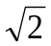BB₁，则AB₁与C₁B所成的角的大小为
A．60° B．90° C．105° D．75°
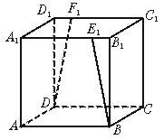
2．如图，ABCD—A₁B₁C₁D₁是正方体，B₁E₁＝D₁F₁＝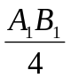，则BE₁与DF₁所成角的余弦值是
图
A．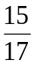 B．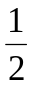
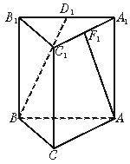
C．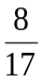 D．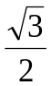
图
3．如图，A₁B₁C₁—ABC是直三棱柱，∠BCA=90°，点D₁、F₁分别是A₁B₁、A₁C₁的中点，若BC=CA=CC₁，则BD₁与AF₁所成角的余弦值是
A．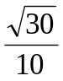 B． C．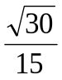 D．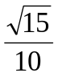
4．正四棱锥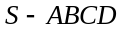的高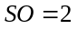，底边长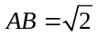，则异面直线和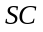之间的距离
A．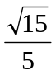 B．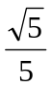 C ．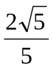 D．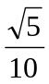
5．已知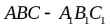是各条棱长均等于的正三棱柱，是侧棱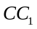的中点．点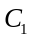到平面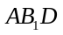的距离
A
A₁
D
C
B
B₁
C₁
图
A．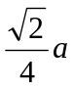 B．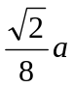 C．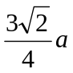 D．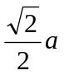
6．在棱长为的正方体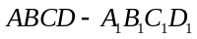中，则平面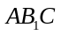与平面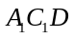间的距离
A．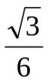 B．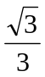 C ．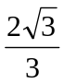 D．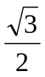
7．在三棱锥P－ABC中，AB⊥BC，AB＝BC＝PA，点O、D分别是AC、PC的中点，OP⊥底面ABC，则直线OD与平面PBC所成角的正弦值
A．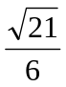 B．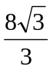 C．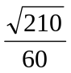 D．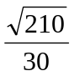
8．在直三棱柱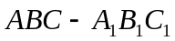中，底面是等腰直角三角形，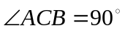，侧棱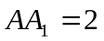，D，E分别是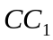与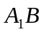的中点，点E在平面ABD上的射影是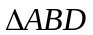的重心G．则与平面ABD所成角的余弦值
A．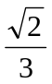 B．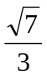 C． D．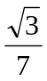
9．正三棱柱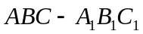的底面边长为3，侧棱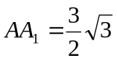，D是CB延长线上一点，且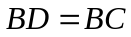，则二面角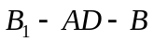的大小
A． B． C ．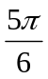 D．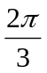
10．正四棱柱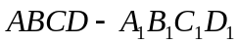中，底面边长为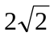，侧棱长为4，E，F分别为棱AB，CD的中点，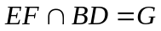．则三棱锥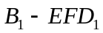的体积V
A．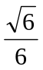 B．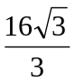 C ．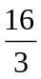 D．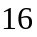
二、填空题：请把答案填在题中横线上（每小题5分，共50分）．
11．在正方体中，为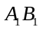的中点，则异面直线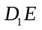和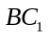间的距离 ．
12． 在棱长为的正方体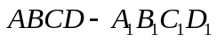中，、分别是、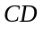的中点，求点到截面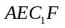的距离 ．
13．已知棱长为1的正方体ABCD－A₁B₁C₁D₁中，E、F分别是B₁C₁和C₁D₁的中点，点A₁到平面DBEF的距离 ．
14．已知棱长为1的正方体ABCD－A₁B₁C₁D₁中，E是A₁B₁的中点，求直线AE与平面ABC₁D₁所成角的正弦值 ．
15、已知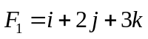，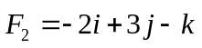，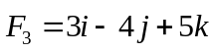，若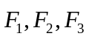共同作用于一物体上，使物体从点M（1，-2，1）移动到N（3，1，2），则合力所作的功是 .
16、若方程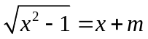无解，则实数的取值范围是 。
17、若直线l的方向向量为(4,2,m),平面α的法向量为(2,1,-1),且l⊥α,则m = .
18. 离心率为黄金比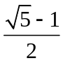的椭圆称为“优美椭圆”．设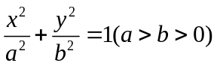是优美椭圆，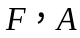分别是它的左焦点和右顶点，是它的短轴的一个顶点，则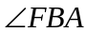等于 .
19．是椭圆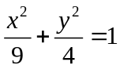上一点，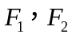是椭圆的两个焦点，是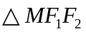的内心，延长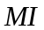交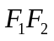于，则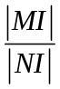等于
20．过双曲线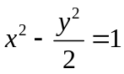的右焦点作直线交双曲线于两点，若实数使得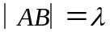的直线恰有3条，则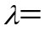 。

深圳实验学校高中部高二数学周周练17（20141223）
班级 学号 姓名 成绩
答题卡
一、选择题
题号 | 1 | 2 | 3 | 4 | 5 | 6 | 7 | 8 | 9 | 10
答案 | B | A | A | C | A | B | D | B | A | C
二、填空题
11. 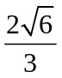 12. 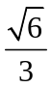

13. 1 14. 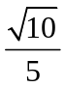

15. 14 16 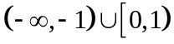

17. -2 18. 

19 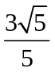 20 4

